LAPORAN PROJECT UTS
Inovasi dan Enterpreneurship Kecerdasan Artifisial
Competitor Radar
Sistem Intelijen Kompetitor Bisnis Lokal Berbasis Agentic AI Framework Agno, Model Context Protocol, dan Human-in-the-Loop
Disusun oleh:
Bruri Wijayanto
NIM: 25/568904/PPA/07156
Program Studi Magister Kecerdasan Artifisial
Fakultas Matematika dan Ilmu Pengetahuan Alam
Universitas Gadjah Mada
2026

1. Pendahuluan

1.1 Latar Belakang
Pelaku Usaha Mikro, Kecil, dan Menengah (UMKM) berbasis lokasi fisik di Indonesia coffee shop, restoran, salon, bengkel, klinik, dan sejenisnya pada umumnya menilai kondisi persaingan dengan cara manual mendatangi lokasi kompetitor, membaca ulasan Google Maps satu per satu, lalu menyimpulkan sendiri kekuatan dan kelemahan tiap pesaing. Proses ini memakan waktu, tidak dilakukan secara sistematis, dan sulit diulang secara konsisten setiap kali evaluasi pasar perlu dilakukan kembali.
Competitor Radar dikembangkan untuk menjawab kebutuhan tersebut lewat sistem agentic AI yang bersifat otonom. Tiga agen saling berkoordinasi secara berurutan: Data Collector Agent mengambil data kompetitor nyata lewat tool eksternal yang dihubungkan via Model Context Protocol (MCP), Sentiment & Insight Agent menganalisis sentimen dan tema ulasan pelanggan, dan Strategy Agent menyusun rekomendasi strategis sambil mengingat riwayat analisis sebelumnya untuk lokasi dan kategori usaha yang sama. Di antara proses tersebut, manusia tetap memegang kendali lewat titik pemeriksaan wajib (human-in-the-loop) sebelum rekomendasi bisnis final disusun.

1.2 Analisis Kebutuhan Pelanggan
Pelanggan spesifik.
Pemilik atau pengelola UMKM berbasis lokasi fisik di kota-kota Indonesia mencakup berbagai kategori usaha yang dapat dikonfigurasi sistem (mis. coffee shop, restoran, salon, bengkel, klinik, hingga software developer lihat Bagian 2.2) khususnya yang sedang mengevaluasi lokasi untuk membuka cabang baru, atau ingin meninjau ulang posisi kompetitif usaha yang sudah berjalan.
Pain point spesifik.
Pemilik UMKM umumnya tidak memiliki waktu, tim, maupun keahlian riset pasar formal. Penilaian kompetitor dilakukan sporadis dan subjektif, dan hampir mustahil untuk membaca serta merangkum ratusan ulasan pelanggan kompetitor secara manual guna menemukan pola tema keluhan atau pujian yang berulang.
Alternatif solusi yang tersedia saat ini.
- Survei lapangan manual akurat tapi memakan waktu dan tidak bisa diulang rutin.
- Membaca ulasan Google Maps satu per satu melelahkan, rawan bias konfirmasi, tidak menghasilkan agregasi tema yang sistematis.
- Jasa konsultan riset pasar kredibel tapi mahal dan lambat, umumnya di luar jangkauan anggaran UMKM.
- Chatbot LLM generik (mis. bertanya langsung ke ChatGPT) cepat, tetapi tidak memiliki akses ke data lokasi terkini.
Mengapa pendekatan agentic secara nyata memperbaiki pengalaman ini.
Competitor Radar secara otonom memanggil tool MCP yang mengambil data Google Places yang benar-benar terkini, Competitor Radar menyusun rencana (mis. mencoba ulang dengan radius pencarian yang lebih besar bila hasil pertama kosong), dan memastikan hasilnya melewati tinjauan manusia sebelum menjadi rekomendasi bisnis. Chatbot statis tidak dapat melakukan satu pun dari ketiga hal ini.
Nilai pada interaksi berikutnya.
Karena Strategy Agent memiliki memory yang tersimpan per kombinasi lokasi dan kategori usaha (Bagian 3.4), analisis kedua dan seterusnya untuk bisnis yang sama otomatis dibandingkan dengan hasil sebelumnya pengguna dapat melihat tren perubahan pasar dari waktu ke waktu tanpa perlu mengingat sendiri hasil analisis lampau. Kemampuan ini dibuktikan langsung pada pengujian di Bagian 6.5: ringkasan eksekutif yang dihasilkan Strategy Agent secara eksplisit membandingkan hasil analisis saat ini dengan analisis sebelumnya untuk lokasi yang sama.

1.3 Tujuan Proyek
- Membangun sistem multi-agen yang benar-benar menerapkan agentic AI agen merencanakan langkah, memilih dan memanggil tool, serta bertindak semi-otonom menggunakan framework Agno.
- Menghubungkan agen dengan sumber data eksternal nyata (Google Maps Places API) melalui Model Context Protocol (MCP).
- Menerapkan koordinasi Agent-to-Agent (A2A): keluaran tiap agen divalidasi Pydantic sebelum diteruskan sebagai masukan agen berikutnya.
- Menegakkan guardrails eksplisit di level sistem (bukan sekadar instruksi prompt) untuk validasi input, pembatasan ruang lingkup, kontrol biaya, dan penanganan kegagalan.
- Merancang titik human-in-the-loop yang bermakna, di mana manusia dapat meninjau, mengurasi, menyetujui, atau membatalkan tindakan agen sebelum rekomendasi bisnis final disusun.
- Menyediakan panel pemantauan real time melalui Server-Sent Events (SSE) untuk menampilkan tahapan pemrosesan tiap agen selama demonstrasi sistem.

2. Gambaran Umum Sistem

2.1 Alur Kerja End-to-End
Pengguna memasukkan lokasi, kategori usaha, radius pencarian, dan jumlah kompetitor melalui form pada browser. Permintaan dikirim melalui koneksi EventSource dengan metode GET ke endpoint /api/analisis/stream, yang mengembalikan StreamingResponse berformat Server-Sent Events. Orchestrator (backend/orchestrator.py) kemudian menjalankan tiga agen secara berurutan:
- Data Collector Agent mencari kompetitor lewat tool MCP cari_kompetitor.
- Sentiment & Insight Agent mengklasifikasikan sentimen dan tema tiap ulasan.
- [Titik human-in-the-loop pipeline berhenti menunggu persetujuan]
- Strategy Agent menyusun gap analysis dan rekomendasi strategis final.
Setiap transisi antaragen memicu event SSE (start, progress, handoff, done, menunggu_persetujuan, disetujui/dibatalkan, complete, error) yang dirender langsung di panel monitoring pada frontend, sehingga seluruh proses bisa diikuti secara waktu nyata alih-alih hanya menunggu hasil akhir.

2.2 Cakupan Kategori Usaha
Kategori usaha bersifat dinamis dan dapat dikonfigurasi melalui whitelist Enum KategoriUsaha pada backend/schemas.py, dengan opsi yang sesuai pada dropdown frontend/index.html. Contoh cakupan saat ini meliputi Coffee Shop, Restoran, Salon, Bengkel, Klinik, Laundry, Apotek, Minimarket, Gym/Fitness, Toko Fashion, hingga Software Developer. Nilai kategori dipakai sebagai kata kunci pencarian pada Google Places API lewat tool MCP.

3. Arsitektur Agentic AI
Bagian ini adalah inti laporan: menunjukkan bagaimana Agno mengorkestrasi agen, koneksi MCP yang digunakan, bagaimana koordinasi A2A bekerja, dan bagaimana memory membuat agen mengingat konteks lintas sesi.

3.1 Framework Agen Agno
Ketiga agen dibangun di atas framework Agno sebagai Agent sungguhan berbasis LLM (lewat OpenRouter). Tabel berikut merangkum peran, tools, memory, dan pendekatan penalaran tiap agen.
Agen | Peran | Tools | Memory | Penalaran
1. Data Collector | Mencari kompetitor & ulasan sesuai lokasi/kategori/radius/top-N | 1 tool MCP: cari_kompetitor (Google Places, lihat 3.2) | — | Memutuskan kapan memanggil tool, dan mencoba ulang dengan radius lebih besar bila hasil pertama kosong
2. Sentiment & Insight | Klasifikasi sentimen per ulasan + ekstraksi tema pujian/keluhan | — | — | output_schema Pydantic (InsightOutputLLM) untuk analisis terstruktur & tervalidasi
3. Strategy | Gap analysis + rekomendasi bisnis actionable (positioning, quick win, diferensiator) | — | agno.db.json.JsonDb, sesi per kombinasi lokasi+kategori | output_schema Pydantic (StrategyOutput); membandingkan dengan riwayat sesi bila tersedia

3.2 Integrasi Model Context Protocol (MCP)
Data Collector Agent dihubungkan ke satu tool eksternal, cari_kompetitor, yang diekspos oleh server MCP mandiri (backend/mcp_server.py, dibangun dengan FastMCP). Server ini di-spawn sebagai subprocess terpisah (stdio transport) lewat agno.tools.mcp.MCPTools setiap kali Data Collector Agent berjalan, dan membungkus tiga tahap panggilan Google Maps Places API: Geocoding (lokasi → koordinat), Nearby Search (cari kompetitor), dan Place Details (rating, harga, ulasan).
Agent memutuskan kapan tool ini dipanggil. Instruksi agen secara eksplisit meminta agar tool dicoba ulang dengan radius yang lebih besar apabila hasil pertama kosong sebelum menyerah. Guardrail biaya (kuota harian & cooldown antarpanggilan Google API) ditegakkan pada tool ini.

3.3 Koordinasi Agent-to-Agent (A2A)
Ketiga agen berjalan berurutan, bukan paralel: keluaran satu agen (divalidasi Pydantic di backend/schemas.py) langsung menjadi masukan agen berikutnya, dan setiap transisi dikirim ke frontend sebagai event SSE handoff berisi preview payload yang benar-benar dioper. Pola sekuensial dengan kontrak data eksplisit ini dipilih dibanding protokol A2A jaringan terdistribusi karena tiga agen berjalan dalam satu proses backend dengan tanggung jawab yang jelas terpisah (pengumpulan data, analisis sentimen, penyusunan strategi).
Titik handoff diberi komentar eksplisit "A2A BOUNDARY" di kode (orchestrator.py) dan direpresentasikan visual di panel monitoring (panah "A2A" yang menyala saat data dioper, lihat Bagian 6.2).

3.4 Memory & Personalisasi Lintas Sesi
Strategy Agent dilengkapi memory persisten (agno.db.json.JsonDb, disimpan di backend/data/agent_memory_db/) dengan add_history_to_context=True. Session id dibuat deterministik dari kombinasi lokasi dan kategori usaha, sehingga analisis berulang untuk bisnis yang sama berbagi riwayat yang sama. Instruksi agen secara eksplisit meminta agar riwayat sesi sebelumnya (bila ada) dibandingkan secara singkat pada executive_summary. Bukti kerja fitur ini ditunjukkan pada pengujian Bagian 6.5.

4. Guardrails
Guardrails didefinisikan eksplisit dan ditegakkan di level SISTEM, bukan sekadar diuraikan lewat instruksi prompt dikumpulkan terpusat di backend/guardrails.py.
Guardrail | Apa yang tidak boleh terjadi | Bagaimana sistem menegakkannya
1. Validasi & pembatasan ruang lingkup input | Kategori usaha di luar whitelist, radius/jumlah kompetitor di luar batas wajar | Enum KategoriUsaha (whitelist yang dapat dikonfigurasi, bukan teks bebas) dan Field(ge=, le=) pada AnalisisRequest request tidak valid ditolak FastAPI sebelum menyentuh agen manapun
2. Anti prompt-injection | Teks bebas pengguna (lokasi/nama usaha) membajak instruksi sistem saat diselipkan ke prompt LLM | bersihkan_input_teks() membuang karakter kontrol, membatasi panjang, dan meredaksi pola instruksi mencurigakan lewat field_validator Pydantic berlaku otomatis sebelum data menyentuh agen manapun
3. Guardrail biaya/kuota Google API | Tagihan API membengkak akibat bug, klik berulang, atau demo yang lupa dimatikan | Kuota harian & cooldown ditegakkan di DALAM tool cari_kompetitor (backend/mcp_server.py) persis di titik panggilan API terjadi dengan state tersimpan ke file terkunci (fcntl.flock) agar tetap berlaku lintas proses MCP yang di-spawn ulang tiap pipeline
4. Penanganan kegagalan | Kegagalan agen (key salah, kuota habis, LLM/tool error) tersembunyi atau menghasilkan data menyesatkan | Tidak ada fallback ke data palsu di mana pun; kegagalan apa pun menghentikan pipeline dan mengirim event SSE error yang jelas ke pengguna gagal secara terlihat, bukan diam-diam menyesatkan
5. Human-in-the-loop | Strategy Agent menyusun rekomendasi bisnis dari data yang keliru/tidak relevan tanpa ada yang mengoreksi | Lihat Bagian 5

5. Human-in-the-Loop
Antara Sentiment & Insight Agent dan Strategy Agent terdapat titik pemeriksaan wajib. Setelah Agent 2 selesai, backend mengirim event SSE menunggu_persetujuan berisi run_id dan preview lengkap insight tiap kompetitor. Generator pipeline (orchestrator.py) berhenti (blocking wait di backend/approval_store.py) sampai ada keputusan manusia lewat POST /api/analisis/{run_id}/keputusan, atau sampai timeout 300 detik tercapai (guardrail tambahan agar pipeline tidak menggantung selamanya dan otomatis dibatalkan).
Pada titik ini, pengguna tidak hanya menyetujui atau menolak secara biner: pengguna dapat mengurasi data dengan menghilangkan centang pada kompetitor yang dianggap tidak relevan sebelum data tersebut dipertimbangkan Strategy Agent. Sistem menolak melanjutkan apabila pengguna mengeluarkan seluruh kompetitor (guardrail tambahan: minimal satu kompetitor harus dipertahankan).
Mengapa titik pemeriksaan ini penting, dan apa yang terjadi bila tidak ada.
Strategy Agent mengubah data mentah menjadi rekomendasi bisnis yang berpotensi langsung dipakai pemilik usaha untuk mengambil keputusan nyata (mengubah harga, mengubah layanan, dan sebagainya). Apabila data kompetitor atau insight di baliknya keliru lokasi salah geocode, kategori keliru menangkap bisnis yang tidak relevan Strategy Agent akan tetap menyusun rekomendasi yang terdengar percaya diri meski salah. Tanpa titik pemeriksaan ini, kekeliruan tersebut langsung sampai ke pengguna sebagai "saran AI" tanpa ada yang mengoreksi. Checkpoint ini juga mencegah pipeline diam-diam membakar kuota LLM lebih lanjut atas data yang sudah kelihatan tidak masuk akal.

6. Hasil Uji Coba
Bagian ini menyajikan hasil satu eksekusi lengkap pipeline pada sistem yang berjalan sepenuhnya nyata (Google Places API via MCP + LLM via OpenRouter, tanpa data sintetis). Pengujian dijalankan pada server lokal (uvicorn backend.main:app) melalui antarmuka browser sungguhan.

6.1 Skenario Uji
Parameter | Nilai
Nama usaha | Kopi Kita
Lokasi | Dago, Bandung
Kategori | Coffee Shop
Radius pencarian | 2 km
Jumlah kompetitor (top-N) | 5

6.2 Data Collector Agent Pengumpulan Data via MCP
Data Collector Agent memanggil tool cari_kompetitor (server MCP) dan menemukan 5 kompetitor nyata dengan total 25 ulasan, bersumber dari google_places, dalam waktu 24,5 detik.
Kompetitor | Rating | Jml. Review | Rentang Harga
Wheels Coffee Roasters - Juanda (Dago) | 4.8 | 11.616 | Rp30.000 - Rp75.000
Hous of Noire Coffee & Mocktail | 4.9 | 189 | Rp30.000 - Rp75.000
Kopi Nako Bandung | 4.7 | 2.160 | Rp30.000 - Rp75.000
1994 Coffee and Creative Space | 4.7 | 1.540 | Rp30.000 - Rp75.000
Two Hands Full | 4.5 | 2.210 | Rp30.000 - Rp75.000

6.3 Sentiment & Insight Agent
25 ulasan berhasil dianalisis di 5 kompetitor dalam 8,4 detik. Agregasi tema menunjukkan kualitas produk (5) dan pelayanan (4) sebagai tema pujian yang paling menonjol, dengan sangat sedikit keluhan pada sampel ulasan yang terkumpul.

6.4 Titik Human-in-the-Loop
Pipeline berhenti dan menampilkan panel persetujuan berisi ringkasan sentimen tiap kompetitor, masing-masing dengan checkbox yang bisa dihilangkan centangnya untuk mengeluarkan kompetitor tersebut dari pertimbangan Strategy Agent. Pada pengujian ini seluruh 5 kompetitor dipertahankan dan disetujui manusia.
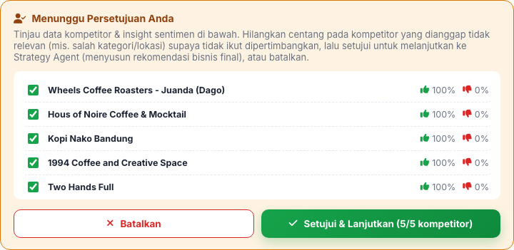
Gambar 1. Panel Human-in-the-Loop kurasi kompetitor via checkbox sebelum Strategy Agent dijalankan.

6.5 Strategy Agent & Bukti Kerja Memory
Setelah disetujui, Strategy Agent menyusun gap analysis dan 4 rekomendasi strategis dalam 10,0 detik. Karena lokasi dan kategori yang sama ("Dago, Bandung" + "coffee shop") pernah dianalisis sebelumnya pada sesi pengujian lain, memory Strategy Agent (Bagian 3.4) secara otomatis mengaktifkan perbandingan tanpa diminta ulang oleh pengguna:
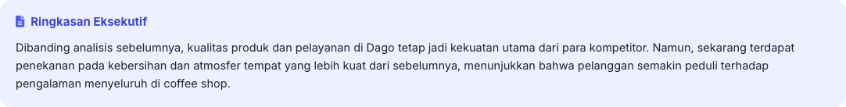
Gambar 2. Ringkasan eksekutif Strategy Agent kalimat pembuka secara eksplisit membandingkan dengan analisis sebelumnya, bukti nyata memory bekerja.
Ini adalah bukti langsung bagi kebutuhan pelanggan yang dibahas pada Bagian 1.2: pada interaksi berikutnya untuk bisnis yang sama, pengguna mendapat nilai lebih (tren perubahan pasar) yang tidak tersedia pada interaksi pertama, tanpa perlu melakukan apa pun secara berbeda.
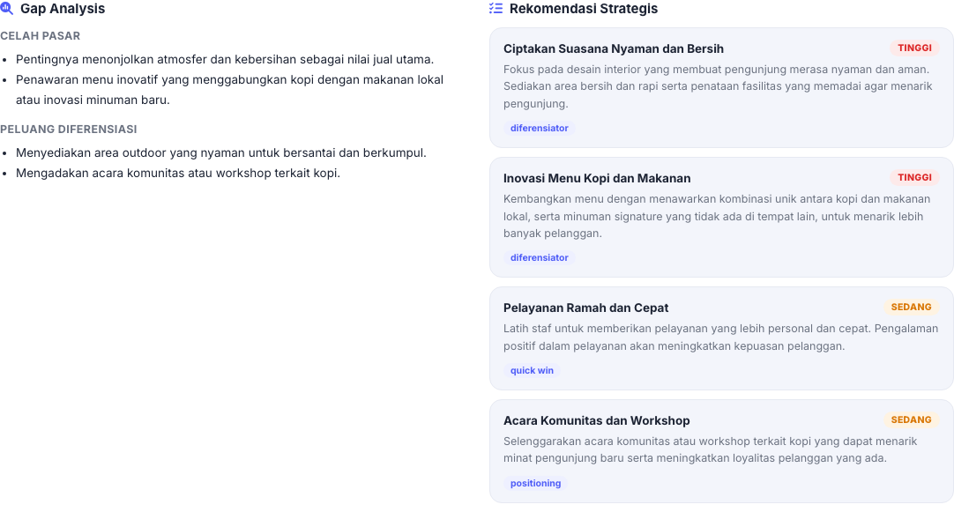
Gambar 3. Gap Analysis dan Rekomendasi Strategis berprioritas.

6.6 Ringkasan Alur Pipeline Lengkap
Tangkapan layar berikut menunjukkan alur end-to-end dalam satu eksekusi: Data Collector → handoff A2A → Sentiment & Insight → handoff A2A → jeda Human-in-the-Loop → persetujuan manusia → Strategy → selesai, lengkap dengan durasi tiap agen dan payload handoff A2A yang benar-benar dioper.
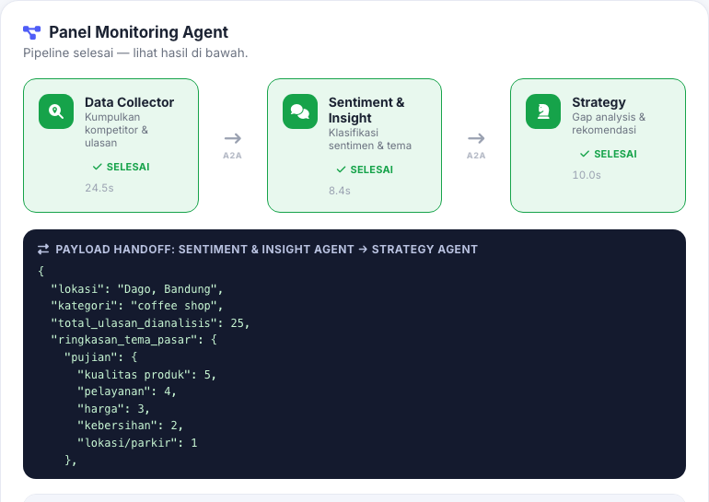
Gambar 4. Panel monitoring pada akhir pipeline status SELESAI tiap agen, durasi, dan payload handoff A2A #2.

7. Analisis Risiko & Keterbatasan

7.1 Risiko Biaya API & Mitigasi
Sistem sepenuhnya bergantung pada Google Places API dan LLM via OpenRouter keputusan sadar agar sistem selalu menunjukkan perilaku agentic sungguhan pada setiap eksekusi, bukan fallback heuristik yang bisa menyamarkan kegagalan menerapkan agentic AI. Konsekuensinya, kedua layanan berpotensi menimbulkan biaya setelah kuota gratis terlampaui. Mitigasi diterapkan berlapis:
- Level aplikasi: kuota harian (default 80 panggilan/hari) dan cooldown antar-panggilan ditegakkan di dalam tool MCP itu sendiri, dengan state tersimpan ke file terkunci sehingga tetap berlaku walau server MCP di-spawn ulang tiap pipeline berjalan (Bagian 4).
- Level Google Cloud Console: pengaturan Quotas per API dan Budget Alerts sebagai hard-limit dari penyedia layanan, independen dari kode aplikasi.
- Level desain pipeline: titik human-in-the-loop mencegah Strategy Agent (yang juga memakai kuota LLM) dijalankan di atas data yang sudah kelihatan tidak masuk akal.

7.2 Keterbatasan Sistem
- Ketergantungan penuh pada layanan eksternal tanpa mode cadangan, kegagalan jaringan atau layanan pihak ketiga akan menghentikan pipeline (dengan pesan error yang jelas, bukan data yang menyesatkan).
- LLM tetap berpotensi keliru menafsirkan ulasan meski data yang mendasarinya sudah digrounding lewat tool MCP nyata titik human-in-the-loop menjadi lapis mitigasi utama sebelum kekeliruan tersebut sampai ke rekomendasi akhir.
- Kelengkapan data Google Places cenderung lebih baik untuk kategori usaha umum di wilayah perkotaan; kategori non-mainstream atau wilayah dengan tingkat digitalisasi lebih rendah berpotensi menghasilkan data yang lebih tipis, yang perlu diperhatikan saat menafsirkan hasil.
- Memory Strategy Agent bersifat lokal (file JSON per proses server) cukup untuk mendemonstrasikan konsep session/history Agno pada skala purwarupa, namun belum dirancang untuk multi-instance/multi-pengguna produksi.

7.3 Tantangan Bisnis bagi UMKM
1. Kepercayaan pengguna terhadap output AI yang bersifat probabilistik.
Sebagian pengguna UMKM mungkin belum terbiasa menafsirkan keluaran AI sebagai hasil yang bersifat probabilistik. Disclaimer eksplisit pada tiap laporan, panel pemantauan yang transparan, dan titik human-in-the-loop merupakan upaya untuk meningkatkan keterlacakan proses dan membangun kepercayaan pengguna.
2. Struktur biaya yang harus selaras dengan daya beli UMKM.
Karena setiap analisis kini selalu memanggil layanan berbayar, model bisnis perlu mempertimbangkan skema kuota gratis terbatas dengan opsi berbayar untuk analisis lebih dalam (mis. radius lebih luas, top-10, riwayat historis) kelayakannya tetap memerlukan validasi pasar lebih lanjut.
3. Ketersediaan data untuk kategori usaha non-mainstream.
Sebagaimana disinggung pada 7.2, cakupan data dapat bervariasi antarkategori dan wilayah, sehingga berpotensi menimbulkan bias yang perlu dikomunikasikan ke pengguna.
4. Diferensiasi dari kompetitor produk sejenis.
Layanan intelijen kompetitor berbasis AI telah tersedia pada berbagai produk. Competitor Radar mengusulkan diferensiasi lewat fokus pada UMKM lokal Indonesia, penggunaan Bahasa Indonesia end-to-end, dukungan kategori usaha yang dekat dengan konteks domestik, serta titik human-in-the-loop yang menjaga pengguna tetap dalam kendali keunggulan ini masih perlu diuji lewat evaluasi pengguna nyata.

8. Kesimpulan
- Competitor Radar menerapkan seluruh komponen inti agentic AI yang disyaratkan: framework agen (Agno) dengan peran, tools, memory, dan penalaran yang eksplisit; integrasi Model Context Protocol untuk akses data eksternal nyata; koordinasi Agent-to-Agent lewat kontrak Pydantic; guardrails yang ditegakkan sistem; dan titik human-in-the-loop yang bermakna dan dapat dipakai mengurasi data.
- Pengujian end-to-end pada sistem yang berjalan sepenuhnya nyata membuktikan perilaku agentic yang sesungguhnya: agent memilih dan memanggil tool eksternal, pipeline berhenti menunggu keputusan manusia, dan Strategy Agent terbukti mengingat serta membandingkan dengan riwayat analisis sebelumnya.
- Dari perspektif inovasi dan kewirausahaan, keberhasilan penerapan sistem tidak hanya ditentukan kemampuan teknis, tetapi juga oleh kepercayaan pengguna, struktur biaya yang realistis bagi UMKM, ketersediaan data, dan kejelasan diferensiasi produk.
- Pengembangan selanjutnya dapat diarahkan pada penambahan tool MCP kedua (mis. sumber data ulasan tambahan), evaluasi kualitas rekomendasi bersama calon pengguna UMKM, serta migrasi memory ke penyimpanan yang mendukung multi-pengguna sebelum model bisnis freemium diuji lebih lanjut.

